EKOLOGIJA
Svoje razumevanje ekoloških pojmov boš preveril-/a v naslednji nalogah.
1.1 Preberi besedilo in ekološke pojme poveži s primeri v tekstu.
Podzemlje je habitat, ki nima stika s sončno svetlobo. Vanj prištevamo tako podzemne jame in brezna kot majhne razpoke v matični kamnini ter prostorčke med različno velikimi gradniki prsti (intersticij). Za podzemne jame so značilni mnoge endemne vrste, ki so popolnoma prilagojene na življenje brez svetlobe. Za intersticij je značilno ravno obratno, pogoste so vrste, ki so razširjene po vsem svetu. Kraško podzemlje ponuja varno zavetje številnim organizmom, ki so razvili vrsto prilagoditev na temen, vlažen in s hrano skromen življenjski prostor. V tišini varnih zavetij med kamenjem, v reki in jezercih ter kapljicah vode, ki padajo s stropa, so skrite številne živali, ki jih ne najdemo nikjer drugje na svetu. Bogastvo živega sveta v podzemlju je odvisno od kakovosti vode, ki se vanj steka. Prav ta voda pa vpliva tudi na kakovost življenja na površju. Ljudje, ki živijo na tem območju, nosijo breme odgovornosti za ohranjanje biološke pestrosti v ekosistemih, ki jim pripadajo tudi sami

Podzemno živalstvo Škocjanskih jam
Zemljepisne in zgodovinske razmere so nanesle, da so začeli podzemeljski živelj raziskovati prav na našem krasu, v širšem območju Postojne. Prvi znanstveno opisani troglobiont (prava podzemna vrsta, ki ves življenjski cikel preživi v jami) je bila leta 1758 človeška ribica ali močeril, Proteus anguinus. Sledil je hrošček drobnovratnik, Leptodirus hochenwartii v letu 1832. Šele potem so se zvrstile najdbe tudi drugod. Danes se ve, da imamo v Sloveniji s približno 200 vrstami eno najbogatejših kopenskih jamskih favn, z 200 vodnimi vrstami pa daleč najbogatejšo vodno troglobiotsko (prave jamske živali) favno na svetu.
Škocjanske jame sodijo v skupino jam z izjemno bogato podzemno favno. Bivališče nudijo zlasti nevretenčarjem, med katerimi so mnogi tako dobro prilagojeni na življenje brez svetlobe in na razmere, kjer je hrana količinsko in kakovostno revna, da so postali prave podzemeljske živali. Vodne in terestične habitate naseljujejo mnoge vrste podzemeljskih organizmov, tako rakov ceponožcev in enakonožcev, polžev, dvojnonog, žuželk in človeška ribica.
Pestrost življenja v jami dopolnjujejo številni netopirji, med njimi dolgokrili netopir (Miniopterus schreibersi), katerega kolonija se seli med Škocjanskimi jamami in Predjamo, ter dolgonogi netopir (Myotis capacinii). Obe koloniji sta nekoč šteli po tisoč osebkov. Vrste ki se jih najde v jami so še veliki podkovnjak (Rhinolophus ferrumequinum) in mali podkovnjak (Rhinolophus hipposideros), širokouhi netopir (Barbastella barbastellus), navadni mračnik (Nyctalus noctula).

Grožnja
Kras je zaradi svojih geoloških značilnosti ranljiva pokrajina. Onesnaženje tekočih in pronicajočih vod predstavlja resno grožnjo za podzemne vode in ekosisteme. Ker je območje redko poseljeno in ker prevladuje ekstenzivno kmetijstvo in gozdarstvo, predstavlja za Škocjanske jame onesnaženje reke Reke največjo grožnjo. Glavna onesnaževalca reke sta bili tovarni organskih kislin in salonitnih plošč iz Ilirske Bistrice, ki je od jam oddaljena 30 kilometrov. Z zaprtjem tovarne organskih kislin leta 1986 in uvedbo nove proizvodne tehnologije v tovarni salonitnih plošč, se je kvaliteta vode občutno izboljšala. S preselitvijo nekdanje vojašnice v zgornjem toku reke Reke je bil odpravljen še en vir onesnaženja.

  - Poveži pojme ekosistem, biotop, habitat in podzemna jama.
  - Predstavi biocenozo podzemne jame (Iz katerih skupin izhajajo populacije, ki gradijo podzemne biocenoze?)
  - Izpostavi dejavnike (abiotske in biotske), ki določajo značilnosti biocenoze v podzemlju.
  - Primerjaj abiotske dejavnike v podzemlju z abiotskimi dejavniki kopenskih ekosistemov.
  - Izbrani članek ima poglavja tako iz področja varstva okolja in varstva narave. Iz prebranega določi, s čim se ukvarjata varstvo narave in s čim varstvo okolja.
  - Razvrsti ravni živih sistemov, ki jih proučuje ekologija od najožje do najširše.

ORGANIZEM, POPULCIJA in EKOLOŠKA NIŠA
G2 Organizmi v okolju živijo v populacijah in izkoriščajo žive in nežive danosti okolja, ki jih s skupnim izrazom imenujemo ekološka niša vrste.
V tem poglavju boš spoznal-/a:
1 kaj je organizem, ločil njegovo notranje in zunanje okolje ter poznal delitev organizmov glede na njihove sposobnosti pridobivanja energije iz okolja (avtotrofi, heterotrofi);
- ekološko nišo razumel-/a kot nabor vseh ekoloških lastnosti vrste (habitat, prehranjevalna niša, časovna niša); poznajo krivuljo strpnosti oziroma strpnostno obmo- čje vrste v gradientu izbranega ekološkega dejavnika ter ločijo med generalisti, ki izkoriščajo širok nabor naravnih virov, in specialisti, ki izkoriščajo en ali ozek nabor naravnih virov;
- spoznal-/a, da na organizme v različnih ekosistemih vplivajo abiotski dejavniki (svetloba, UV-sevanje, toplota, anorganske snovi, pH, osredje oziroma medij, ki obdaja organizem) in razumejo funkcionalno povezavo biocenoze z biotopom;
- razumel-/a lastnosti populacij glede na populacijske procese (rodnost, smrtnost, doseljevanje in odseljevanje) in populacijske parametre (gostota oziroma številčnost, porazdelitev, starostna in spolna sestava);
- spoznal-/a elemente populacijske dinamike (nihanje, populacijska rast, generacija) in kaj vpliva nanjo (gostota, znotrajvrstno tekmovanje, vpliv vira energije in drugih vrst).
V učbeniku Spoznajmo svoje domovanje preberi poglavje Okoljske razmere postavljajo mejo organizmom in reši spodnje naloge.

1 Organizmi se med seboj razlikujejo po obliki vira ogljika, ki ga sprejemaj iz okolja. V splošnem tako organizme razdelimo med avtotrofe in heterotrofe.
- Napiši vire ogljika za avtotrofe in vire ogljika za heterotrofe.
- Razvrsti naslednje organizme v ustrezno skupino: PARAMECIJ, KVASOVKA, ORLOVA PRAPROT, CIANOBAKTERIJA, POLŽ, EVGLENA.

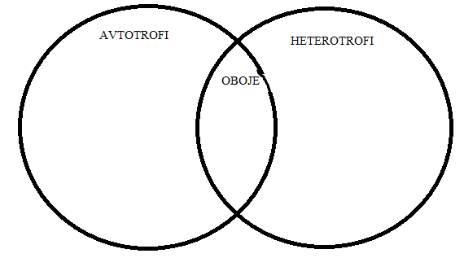
- Razloži, zakaj so avtotrofi nujni za preživetje heterotrofov.

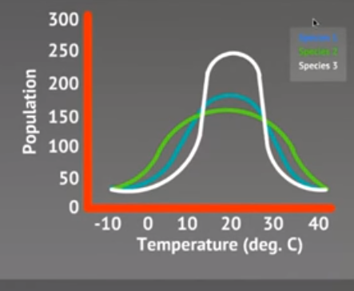
Vir: https://www.youtube.com/watch?v=SKvyjSrH_l8
2 Slika prikazuje strpnostne krivulje treh različnih vrst, kjer so opazovali velikost populacij pri različnih temperaturah.

- Določi odvisno in neodvisno spremenljivko eksperimenta.
- Določi vrednosti ekoloških valenc.
- Za vrsto, ki jo prikazuje bela krivulja določi pričakovano velikost populacije pri 0 ˚C in 20 ˚C.
- Katera vrsta bi bila najbolj primerna za gojenje v umetnem okolju, kjer lahko okoljske dejavnike nadzorujemo?
- Katero vrsto bi izbral za gojenje na prostem?
- Glede na toleranco do nihanja temperature lahko za vsako vrsto določimo ali je specialist ali generalist. Kam bi uvrstil vrste na sliki? Utemelji.
3 Ekološka niša predstavlja večdimenzionalen prostor, v katerem vrsta udejanja vse svoje potrebe. Sem spada habitat, razšjernost organizma, njegovo delovanje, .. (Gaberščik, 2013)
a) Preberi spodnje besedilo in na kratko predstavi ekološke niše 3 sinic.
b) Razloži, zakaj vse vrste nimajo enakih ekoloških niš.
c) Če imaš možnost, določi sinice, ki jih srečaš v svojem domačem okolju.
Sinice / napotki za določanje v naravi // Tomi Trilar Sinice, ljudsko imenovane siničke, so splošne razširjene, gnezdijo tudi v gnezdilnicah in pozimi jih lahko opazujemo na krmilnicah, zato so dobro poznane in priljubljene med ljudmi. Družina sinic (Paridae) je velika družina majhnih ptic pevk (Passeriformes), ki se pojavljajo na severni hemisferi in v Afriki in v katero prištevamo 58 vrst iz 9 rodov. Vse naše vrste sinic so do nedavna pripadale rodu Parus, ki pa so ga razdružili na mnoge rodove in naše sinice sedaj pripadajo rodovom Poecile (močvirska in gorska sinica), Lophophanes (čopasta sinica), Periparus (menišček), Cyanistes (plavček) in Parus (velika sinica). Občasno se v Sloveniji pojavlja še žalobna sinica (Poecile lugubris), ki je razširjena v vzhodnem Sredozemlju in na Balkanu. Na severu Evrope se pojavljata še sinji plavček (Cyanistes cyanus) in laponska sinica (Poecile cinctus). Vse druge vrste niso razširjene v Evropi. Sinice so majhne čokate gozdne ptice s kratkim moč- nim kljunom. Velike so od 10,5 do 14,5 cm. Samcev in samic ne moremo ločiti na prvi pogled, le pri veliki sinici (Parus major) ju razlikujemo po debelini črne črte na prsih in trebuhu, ki je pri samcu zelo široka. Sinice so zelo prilagodljive, spretne in hitro učeče se ptice. Radovednost, sposobnost učenja in spretnost velike sinice in plavčka (Cyanistes caeruleus) še posebej potrjujejo poročila iz Velike Britanije, kjer so se naučile prekljuvati plutovinasti zamašek na steklenicah za mleko, ki so jih raznašalci mleka vsako jutro puščali pred hišami. Nato so se spretno nagnile v vrat steklenice in pojedle smetano. To so počele tako pogosto, da so bili mlekarji, zaradi pritoževanja strank seveda, prisiljeni zamenjati način pakiranja in dostave mleka. Sinice gnezdijo v duplih. V duplo nanosijo droben mah, globelico pa posteljejo z dlakami ali perjem. So sekundarne duplarice; izjemi sta gorska sinica (Poecile montanus) in čopasta sinica (Lophophanes cristatus), ki tudi gnezdita v duplu, vendar si ga sami izdolbeta v trhel, od gliv načet les. Menišček (Periparus ater) pa za gnezdenje uporablja dupla nizko pri tleh, a tudi štore, špranje zidov in celo opuščene rove malih sesalcev v tleh. Pozimi so sinice klateži, ki se pogosto spreletavajo v mešanih jatah in prihajajo tudi po ponujeno hrano na krmilnice. Izjema je gorska sinica, saj odrasle ostajajo pozimi zveste svojemu gnezditvenemu območju. Mladostni osebki pa se le redko pridružijo mešanim sini- čjim jatam in le redko jih opazimo na krmilnicah. Velika sinica je ena najbolj razširjenih vrst in verjetno tudi med najbolj pogostimi vrstami ptic v Sloveniji. Gnezdi v vseh mogočih bivališčih, v vseh tipih gozdov in grmišč, v vrtovih, parkih, sadovnjakih, vse do drevesne meje, kjer je le dovolj dupel za gnezdenje in žuželčje hrane za zarod. Plavček je pogost v listnatih in mešanih gozdovih, logih in sadovnjakih, izogiba pa se čistih sestojev iglavcev. Menišček živi pretežno v iglastih in me- šanih gozdovih od nižin do drevesne meje, najdemo ga tudi v parkih in listnatih gozdovih s primesjo iglavcev. Močvirska sinica (Poecile palustris) je splošno razširjena nižinska vrsta, ki je vezana na listnate gozdove z bogato podrastjo, kjer prevladujeta hrast in bukev. Gorska sinica je sestrska vrsta močvirske sinice in se z njo včasih tudi križa. Zaradi njune velike podobnosti ju lahko razlikujemo le po izbiri gnezdišča ter po petju in oglašanju (razlikovanja se lahko naučite s pomočjo zvočnega cedeja Gozdne ptice Slovenije, ki ga je izdal Prirodoslovni muzej Slovenije). Na splošno velja, da se gorska sinica pojavlja v višjih nadmorskih višinah kot močvirska. Veliko užitkov pri opazovanju !
Vir: http://ptice.si/2014/wp-content/uploads/2014/03/sinice_-_clanek.pdf Pridobljeno: 20. 8. 2017

EKSPERIMENT
Z metodo eksperimenta boš ugotovil-/a pri kateri koncentraciji NaCl najbolj kalijo semena kreše.
Za izvedbo potrebuješ petrijevke, vato, semena kreše in različne raztopine NaCl.
Ne pozabi na kontrolni eksperiment.
Preden se lotiš dela pripravi načrt (raziskovalna vprašanja, hipoteze, metoda dela).
Napiši poročilo (rezultate predstavi grafično).

NALOGA
Grafa prikazujeta rezultate dveh ločenih poskusov na isti vrsti rastline. Študentje zdaj želijo ugotoviti, kako uporaba deževnice ali ustekleničene vode vpliva na rast te rastline. Kateri pogoji bi morali uporabljati za optimalno rast, ko se preskušata oba tipa vode? Izberi pravilni odgovor.
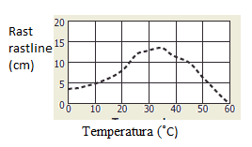
Graf 1: Rast rastline v odvisnosti od temperature (Vir: ww.solpass.org/released-online/biology-2008/framepage.php, Pridobljeno: 20. 8. 2017)
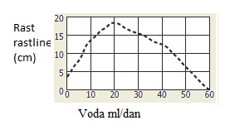
Slika 2: Rast rastline od količine dodane vode na dan (Vir: ww.solpass.org/released-online/biology-2008/framepage.php, Pridobljeno: 20. 8. 2017)

- V učbeniku preberi poglavje z naslovom Populacija in na kratko napiši definicijo populacije.
- Na sliki pripiši ustrezni vrstici pojem populacija.
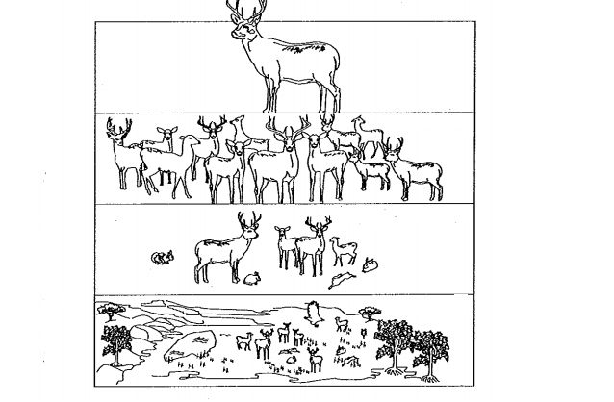
- Populacija osebkov je dinamična skupina, saj se v njej odvijajo populacijski procesi.
Na na primeru slike populacije ptic pojasni populacijske procese.
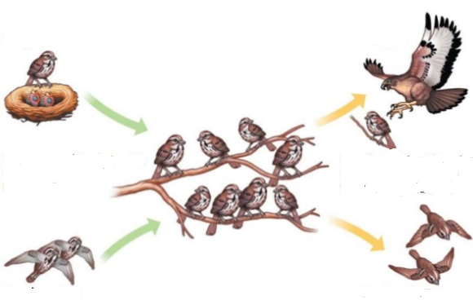
Slika 3: Populacijski procesi na primeru ptic (Vir: https://www.slideshare.net/jkgwadi/unit-3-population-ecology-1, Pridobljeno: 20. 8. 2017)

- Slika prikazuje rast populacije kvasovk v erlenmajerici.
- Določi čas, v katerem so se celice kvasovke intenzivno delile.
- Kdaj je populacija kvasovk dosegla nosilno kapaciteto okolja?
- V katerem primeru bi se populacija kvasovk še lahko povečevala?
- Zakaj glive kvasovke opredelimo kot r stratege?
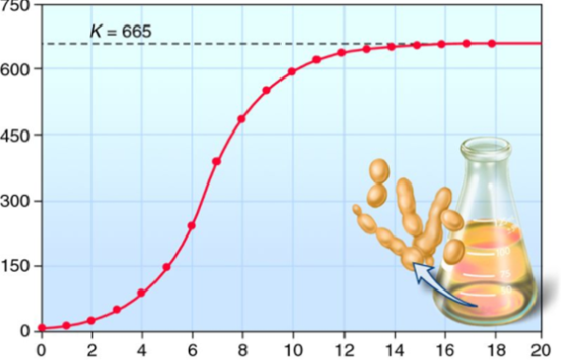

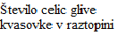

Slika 4: Rast celic glive kvasovke v raztopini (Vir: https://biology-forums.com/gallery/33_02_08_11_12_29_59_1383919.jpeg, Pridobljeno: 20. 8. 2017)

- V katerem primeru se bo število organizmov tako povečevalo kot prikazuje slika? Izberi en pravilni odgovor.

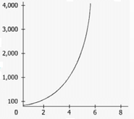
Leta
A Ko se bodo organizmi prilagodili novemu okolju.
B Ko se bodo organizmi prilagodili habitatu.
C Viri v okolju ne bodo omejeni.
D Okolje mora zagotoviti habitat za veliko pestrostjo organizmov te populacije.

- Zgradbo populacije opišemo s populacijskimi parametri kot so: porazdelitev, gostota, starostna in spolna sestava.
- Osebki se v prostoru razporedijo na štiri načine (naključno, po skupinah, gradientno ali enakomerno). Poišči v svoji okolici primer za vsako obliko porazdelitve in ga predstavi v obliki skice (zraven navedi ekosistem in izbrano vrsto).
- Gostoto osebkov lahko izrazimo na enoto površine ali enoto prostornine.
- Starostna struktura populacije pove, koliko je v populaciji mladih osebkov, koliko spolno zrelih in koliko starih. To pa vpliva na rast populacije. Starostno strukturo prikažemo v obliki piramid. Nariši starostno piramido za populacijo navadne lisice (Vulpes vulpes). Za območje Posavja imamo naslednje podatke: mladičev je 54, odraslih mlajših 38, odrasli spolno zrelih je 40 in starejši osebkov je 20.
Kakšno je razmerje med mladiči in odraslimi osebki?
- Slika prikazuje starostno strukturo prebivalcev v ZDA leta 2015.
- Določi v katerem obdobju se je v ZDA rodilo največ prebivalcev.
- Predstavi, kaj se bo dogajalo s številom prebivalcev v prihodnosti?
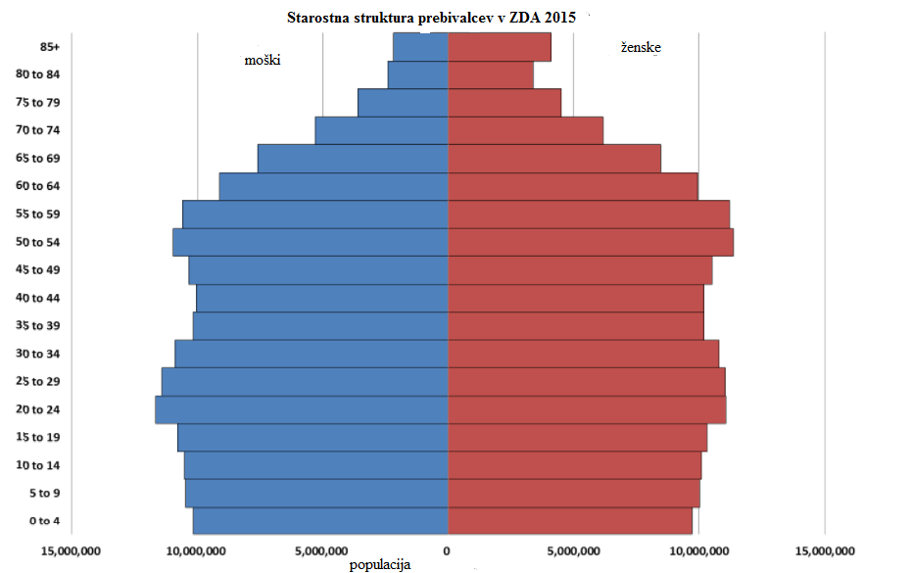
Slika 5: Starostna struktura prebivalcev v ZDA 2015
5 Število osebkov v populaciji se spreminja, kar označujemo kot nihanje številčnosti populacije.
- S pomočjo učbenika določi dejavnike, ki vplivajo na velikost populacij.
- Po spletu poišči, kateri dejavniki vplivajo na velikost populacije koscev v Sloveniji.

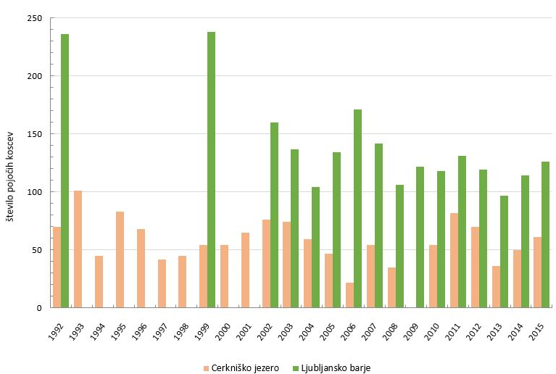
Slika 6: Število preštetih pojočih koscev (Crex crex) na Cerkniškem jezeru in na Ljubljanskem barju, 1992-2015 (Vir: http://kazalci.arso.gov.si/?data=indicator&ind_id=2, Pridobljeno: 23. 8. 2017)
- Populacijska nihanja so značilna za populacije plena in plenilca, kar prikazuje spodnji graf. Pojasni, od česa je odvisna velikost populacije plena.
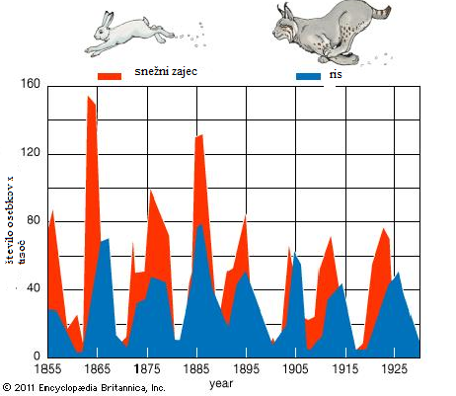
Slika 7: Nihanje populacije snežnega zajca in risa (Vir: http://media-3.web.britannica.com/eb-media/43/6543-004-0B8A19DF.jpg, Pridobljeno: 23. 8. 201
ZDRUŽBE IN EKOSISTEMI
G3 Vrste, ki živijo skupaj v ekosistemih in tvorijo življenjske združbe, so med seboj povezane z različnimi medsebojnimi odnosi. Ekosistemi so odprti in med seboj povezani. Ves
planet deluje kot povezana celota ekosistemov (biosfera).
V učbeniku Spoznajmo svoje domovanje preberi poglavje Odnosi med organizmi. Tako boš razumel-/a naslednje:
- da združbe krojijo odnosi med vrstami, ki sobivajo v združbah; ti odnosi
so lahko pozitivni (npr. mutualizem), negativni (npr. plenilstvo, zajedavstvo, tekmovanje) ali nevtralni;
- da so lahko plenilci rastlinojedci, mesojedci ali vsejedci in da sta populaciji plena in plenilca soodvisni, ter razumejo, kako se odzove plenilec ob pomanjkanju njegovega glavnega plena v okolju (generalist se preusmeri na druge vrste
plena, specialist zmanjša svojo populacijo oziroma zmanjša raven razmnoževanja);
- da sobivajoče vrste v združbi tekmujejo za različne vire v okolju in da lahko močnejša vrsta drugo, s katero tekmuje, izloči iz združbe oziroma ekosistema;
- razumejo povezavo med ekološko nišo in velikostjo tekmovanja (bolj sta si ekološki
niši dveh vrst podobni, močnejše je tekmovanje med njima) ter posledice tekmovanja; ekološka posledica je zoženje ekološke niše (fenotipska prilagoditev osebka),
evolucijska posledica pa razmik znakov (genotipska prilagoditev populacije), ki vodi
v ločevanje niš in sobivanje vrst v združbi;
- spoznajo, kaj je zajedavec in kako vpliva na gostitelja (rodnost, umrljivost, rast) ter
na podlagi primerov razumejo, da lahko zajedavec v različnih fazah razvoja zajeda
različne gostitelje, kar povezuje gostiteljske vrste v posredne medsebojne odnose;
zajedavec je lahko prenašalec drugega zajedavca (npr. klop in borelija);
- da se lahko skrajne oblike zajedavstva razvijejo v pozitivni odnos med vrstama
ali mutualizem, pri čemer je obvezni mutualizem skrajna oblika simbioze, kjer ena vrsta
brez druge ne more preživeti (npr. prebavni mutualizem – vamp prežvekovalcev, črevesna flora; mikoriza; lišaji; rastline in opraševalci; rak samotar in morska vetrnica).
NALOGE
1 Odnosi med osebki v življenjski združbi se lahko vzpostavijo med osebki iste vrste (znotrajvrstni odnosi) in med osebki različnih vrst (medvrstni odnosi). Odnose, ki so zapisani v učbeniku, razvrsti v ustrezne skupine.
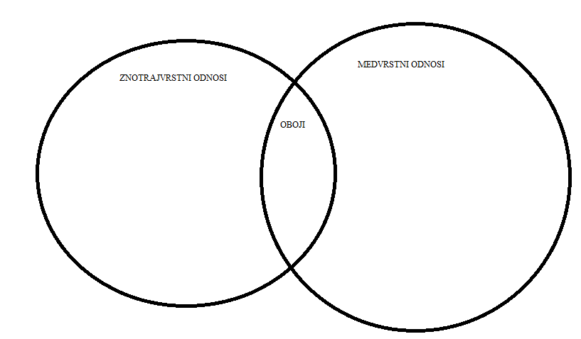

2 Izpolni preglednico o odnosih med vrstami. Za vsako vrsto določi tudi učinek (0 ni neposrednega učinka, + pozitivni učinek, - negativni učinek).
Odnos | Učinek  vrste 1 | Učinek  vrste 2 | Opis
sožitje
 |  |  | Klop na koži psa.
priskledništvo
 |  |  | Gojenje radiča s katerim se hranijo voluharji.
sožitje
mikoriza
amenzalizem

3) Posebna oblika plenilstva je tudi rastlinojedstvo. Tukaj ločimo plenilce, ki so specialisti in generalisti. Na primeru izbranih gosenic metuljev in njihovih hranilnih rastlin se opredeli za specialiste oz. generaliste nato pa ugotovi pri katerih vrstah lahko glede na vrsto hranilne rastline pride do prekrivanja ekoloških niš.

Vrsta metulja | LASTOVIČAR | JADRALEC | PETELINČEK | ČRNI APOLON
Hranilna rastlina gosenice | vrste iz družine kobulnic, korenje, peteršilj, navadni jesenček, rutičevke | črni trn  (redko glog, jerebika),  včasih sadno drevje | vrste iz rodu podraščec | vrste iz rodu petelinček
Generalist ali specialist glede na izbor hranilne rastline
Prekrivanje ekološke niše

Razloži, zakaj bi lahko gosenice vseh predstavljenih metuljev sobivale v istem območju, če bi vsaka imela svojo hranilno rastlino.

Razloži negativne učinke obžiranja korenine, stebla, listov in cvetov na rast in delovanje rastline.
4 Na spletni povezavi si preberi o razvoju klopa https://www.sos-klop.si/klop?gclid=Cj0KCQjwz_TMBRD0ARIsADfk7hRhAqpmINsxtdhxAPC56qfzybatOs0btO_LUyRT7WzZ4-prngs7GxYaAgHTEALw_wcB, nato si oglej še posnetek o življenju klopa https://www.youtube.com/watch?v=wq1nHjIc1B4.
Svoja spoznanja predstavi v sestavku Jaz KLOP (od jajčeca do odraslosti). Pri pisanju uporabljaj ustrezne biološke izraze. Ne pozabi na borelijo in klopni meningitis.

- Lišajska steljka je primer obveznega sožitja cianobakterije, glive in zelene alge.
- Označi jih na sliki.
- Določi njihovo vlogo v delovanju lišajske steljke.
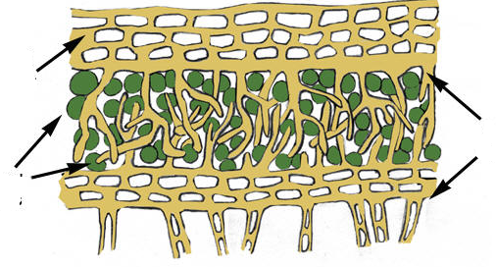
Slika 8: Lišajska steljka (Vir: http://4.bp.blogspot.com/-Te-csrKFf6s/Vo7PCAWg9LI/AAAAAAAANeM/o_-6KuIOJ34/s1600/lichen-diagram.jpg, Pridobljeno 24. 8. 2017)

TERENSKO DELO
Lišajska steljka obstaja v treh oblikah: skorjasta, grmičasta in listasta.
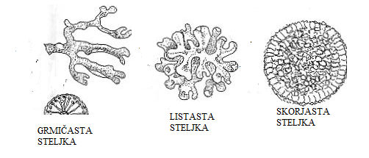
Slika 9: Oblike lišajske steljke
V okolici domače hiše poglej katera oblika lišajske steljke se najpogosteje pojavi.

EKOSISTEME POGANJA ENERGIJA SONCA
V tem poglavju boš spoznal-/a kako delujejo ekosistemi.
Razumel-/a boš:
- da se del sončnega sevanja, ki prispe do Zemlje, odbije, del absorbira
v ozračju ali na površju Zemlje, del pa porabi za fotosintezo in nato za poganjanje
skoraj vsega življenja na planetu, in spoznajo, kaj je primarna proizvodnja, kako je
ta razporejena po Zemlji in kaj vpliva nanjo;
- da so organizmi v biocenozi med seboj povezani v prehranjevalne verige
in splete, da lahko posamezne organizme umestimo v trofične ravni in da pretok
energije lahko prikažemo z energijsko piramido oziroma piramido biomase, na vrhu
katere je končni plenilec;
33- pretok energije in kroženje snovi v ekosistemih ter da se energija enosmerno pretaka skozi ekosisteme, od Sonca do proizvajalcev – fotosinteznih organizmov in prek njih do potrošnikov, kot so rastlinojedci, mesojedci in razkrojevalci,
pri čemer se pri vsakem členu prehranjevalnega spleta nekaj energije shrani v novo
nastalih strukturah, veliko pa izgubi v okolje kot toplota;
- spoznajo, da razkrojevalci kot vir energije uporabljajo organski odpad (npr. drobne
ali raztopljene organske delce, mrtve dele rastlin in živali, iztrebke) in razumejo njihov pomen za kroženje snovi.
V učbeniku Spoznajmo svoje domovanje preberi poglavje Ekosistem in reši naslednje naloge.
1 Primarni vir energije za delovanje ekosistemov je Sončevo sevanje, ki rastline in cianobakterije v procesu fotosinteze pretvorijo v organsko snov. Delež energije, ki se veže v žive organizme ponazorimo z energijsko piramido, ki jo predstavlja spodnja slika. Veliko energije se izgubi kot toplota.
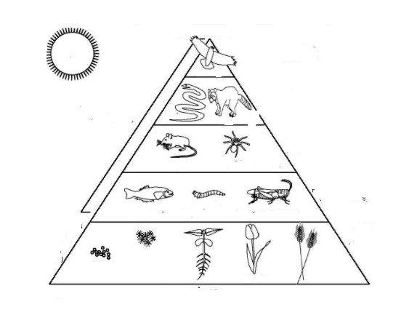
Slika 10: Energijska piramida (Vir: https://i.pinimg.com/originals/85/e7/5c/85e75c707c09e5153a1c19c9f9d30b20.jpg, Pridobljeno: 24. 8. 2017)
- Kaj je v prikazanem ekosistemu primarni vir energije?
- Kateri prikazani organizmi so primarni producenti?
- Na sliki označi vse organizme, ki vir energije uporabljajo organske snovi.
- Naštej rastlinojedce.
- Sestavi prehranjevalno verigo iz petih členov. Kaj se bo zgodilo, če iz te verige izključiš sekundarnega potrošnika

KROŽENJE SNOVI V EKOSISTEMU
Vse prihaja od Zemlje in se v Zemljo vrača (Menander, cit. po Gaberščik, 2015).
V tem poglavju boš:
- na primeru ogljika razumel-/a princip kroženja snovi v biosferi in spoznajo, da se elementi na Zemlji prenašajo med zbiralniki v Zemljini skorji, oceanih, ozračju in organizmih (biogeokemijsko kroženje snovi);
- razumel-/a globalno kroženje vode na Zemlji in vlogo biosfere pri tem;
- spozna-/a, da je zgradba ekosistema njegova vrstna sestava, delovanje ekosistema
pa so interakcije organizmov z abiotskimi in biotskimi dejavniki okolja;
- spozna-/a, da življenjske združbe opisujemo na podlagi prevladujočih in značilnih
vrst rastlin, živali in drugih organizmov;
- razume-/a, da se ekosistem razvija (sukcesija) in da klimaksna združba pomeni največjo izkoriščenost naravnih virov v danih abiotskih razmerah;
- razume-/a, da je biotska pestrost (biodiverziteta) različnost med organizmi, ki vklju-
čuje znotrajvrstno pestrost (genetsko in populacijsko), vrstno pestrost in pestrost
biomov;
- razume-/a, da ima biotska pestrost pomembno vlogo pri delovanju ekosistema, pri
čemer so poleg skupnega števila vrst pomembne predvsem dominantne in ključne
vrste;
- razume-/a, da je ves živi svet na Zemlji povezan v enotno biosfero, da so vsi ekosistemi povezani med seboj in da vplivajo drug na drugega.

V učbeniku Spoznajmo svoje domovanje (Gaberščik, 2015) preberi poglavje Kroženje snovi.
- Pomembno vlogo pri kroženju snovi v ekosistemu imajo organizmi.
K opisu v tabeli zapiši ustrezno skupino organizmov (bakterije, glive, rastline, živali, cianobakterije).

Opis | Skupina organizmov
Organske molekule pretvorijo v anorganske molekule in jih naredijo dostopnejše za druge organizme.
Anorganske snovi pretvorijo v organske.
Organske snovi sprejmejo iz okolja iz drugih organizmov. Organske snovi izločajo v okolje z iztrebljanjem, izločanjem in odmiranjem organizmov.
Evkariontski razkrojevalci, ki organske molekule pretvorijo v dostopnejše za druge organizme.

- V procesu razgradnje se odmrla organska snov (biomasa) pretvori v anorgansko, vodo, ogljikov dioksid, minerale in se imenuje tudi mineralizacija.
Obkroži odgovor, ki določa glavne razkrojevalce:
- PROKARIONTI in RASTLINE
- RASTLINE in ŽIVALI
- PROKARIONTI in ŽIVALI
- GLIVE in PROKARIONTI
- RASTLINE in GLIVE

3 Biogeokemijsko kroženje elementov
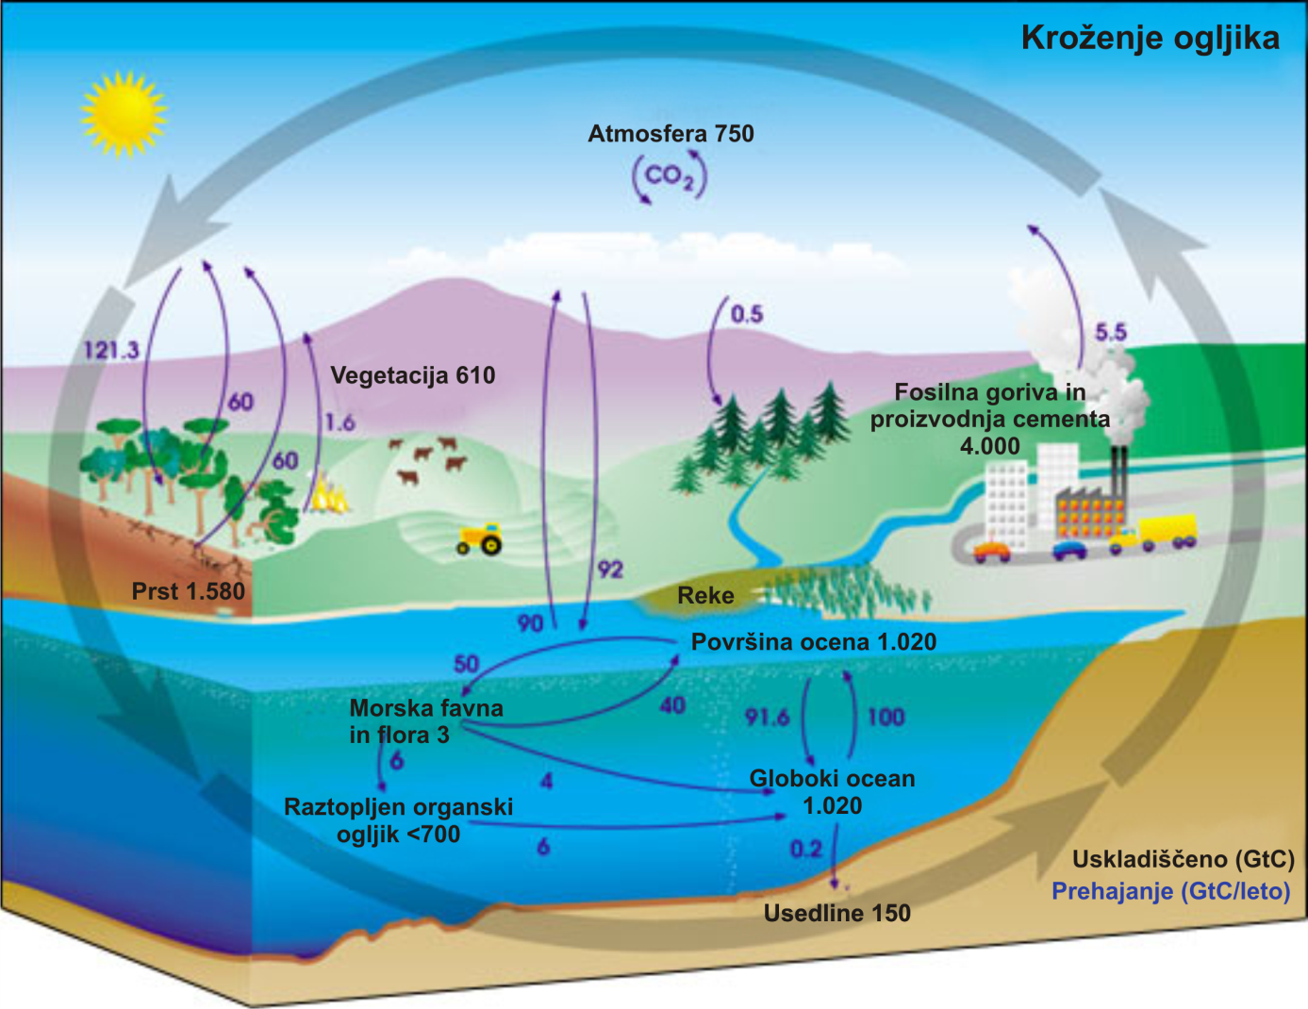
Slika 11: Kroženje ogljika (Vir: https://upload.wikimedia.org/wikipedia/sl/f/f2/Kro%C5%BEenje_ogljika.png. Pridobljeno: 28. 8. 2017)
- Zapiši urejeno enačbo procesa, s katero ogljikov dioksid vstopa v biogeokemijsko kroženje.
- Iz katerih virov črpajo CO₂ vodni organizmi?
- Zapiši urejeno enačbo procesa, ki ponazarja izhajanje ogljikovega dioksida iz organizmov. Kateri plin se pri tem porablja?
- V katere organske molekule se ogljik veže v organizmih?
- Kje v ekosistemih poteka kopičenje ogljika?
- Na kakšen način se C umakne iz kroženja?
- Razloži, kako človek vpliva na kroženje ogljika.
- V poljudnih člankih beremo, da se oceani kisajo. Za razjasnitev tega pojava boš najprej izvedel eksperiment.
Potreboval boš dve epruveti. Ena bo služila za kontrolo, v drugi pa boš izvedel eksperiment. Če imaš možnost izmeri še pH obeh raztopin pred in po eksperimentu.
V vsako epruveto dodaj 15 kapljic raztopine fenol rdečega, v prvo dodaj slamico in skoznjo pihaj 2 minuti, drugo pa samo dodaj slamico.
V kakšno barvo se je spremenil fenol rdeče, ko si pihal zrak? Navedi izmerjene vrednosti raztopin po eksperimentu.
Zapiši urejeno enačbo med vodo in ogljikovim dioksidom, ki je stekla v epruveti. Katera molekula je odgovorna za znižanje pH?
Pojasni, zakaj ob presežkih CO₂ prihaja do kisanja morij in s tem tudi ogrožanja koralnih grebenov.

Življenje se je pred 3,5 milijardami let razvilo v vodnem okolju in šele pred 0,5 milijarde let so prvi organizmi prišli na kopno. Prav tako približno 70 % vsebine celice predstavlja voda.

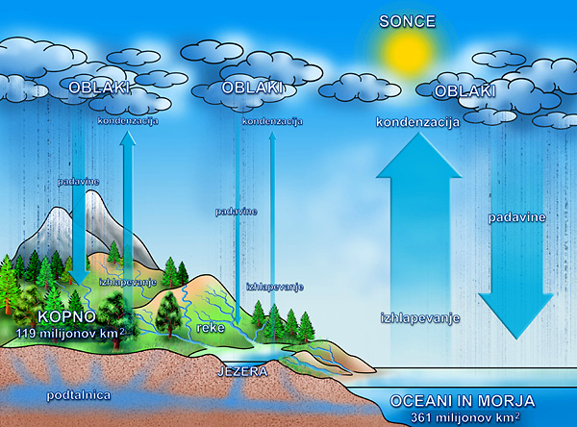
Slika 12: Kroženje vode (http://386.gvs.arnes.si/pozornizaokolje/slike/krozenjevode.png, Pridobljeno: 28. 8. 2017)
- Pojasni, vlogo rastlin pri kroženju vode.
- Na sliki rastline poimenuj strukture, ki omogočajo transport vode.
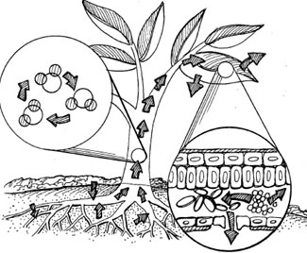
Slika 13: Transport vode po rastlini (https://floridata.com/static/ginny/transpirationdrawingMS.jpg, Pridobljeno 28. 8. 2017)
- Zakaj izsekavanje gozdov negativno vpliva na kroženje vode?

ŽIVLJENJSKE ZDRUŽBE

V učbeniku Spoznajmo svoje domovanje preberi poglavje z naslovom Primeri zgradbe in delovanja ekosistemov.
- Odgovori na vprašanja 1-9 na strani 125.
- Ovrednoti naslednje trditve. Če je trditev pravilna napiši P, če je napačna napiši N.

Življenjska združba izbranega ekosistema je zgrajena iz populacij vseh vrst, ki v tistem trenutku sobivajo v izbranem biotopu.

Populacije krovnih vrst so po številu večje od populacij dominantnih vrst v danem ekosistemu.

Vrstna sestava življenjskih združb je stalna.

Ekološko zaporedje pomeni spreminjanje življenjske združbe v času, kar pomeni, da ene vrste iz ekosistema izginejo, druge pa se ne pojavijo na novo.

Opuščanje košnje travnika vodi v zaraščanje in po določenem času bo na tem mestu gozd. To je končni stadij sukcesije- klimaks.

Primarna sukcesija poteče na neporaščeni površini, sekundarna sukcesija pa na poraščeni površini.

BIOTSKA PESTROST

V učbeniku Spoznajmo svoje domovanje preberi poglavje Večja biotska pestrost pomeni več možnosti.
- Kaj pomeni, da je združba travnika biotsko pestra?
- V čem je prednost združbe listopadnega gozda, pred združbo njive na kateri gojijo krompir? Pojasni.
- Oglej si posnetek https://vimeo.com/61706584 in napiši predloge, kako lahko vsakdo izmed nas prispeva k ohranjanju biotske pestrosti.
- Zakaj je Slovenija vroča točka biotske pestrosti? Nekaj namigov najdeš na tej spletni strani http://www.biotskaraznovrstnost.si/.

LJUDJE SPREMINJAMO OKOLJE

G4 Človek živi v različnih ekosistemih, ki jih zaradi povečevanja števila prebivalstva, tehnologije in potrošnje čedalje bolj spreminja. Človek lahko povzroči velike spremembe
ekosistemov in propadanje biotske pestrosti. Velike spremembe ekosistemov lahko
presegajo sposobnost organizmov, da se na spremembe naravno prilagodijo, oziroma
sposobnost človeka, da se na spremembe tehnološko prilagodi.
Odgovore na zadnje naloge najdeš v učbeniku Spoznajmo svoje domovanje Drugi del.
Spoznaval-/a boš:
1 razliko med varstvom okolja, ki se ukvarja s problemi onesnaževanja in kakovosti življenjskega okolja človeka, in varstvom narave, ki se ukvarja s problemom
propadanja in ohranjanja biotske pestrosti, od katere je odvisen dolgoročni obstoj
človeške vrste na Zemlji;
2 spoznal-/a, da čedalje večja človekova poraba vedno bolj vpliva na naravne procese,
ki obnavljajo nekatere vire, in izčrpava vire, ki se ne obnavljajo, ter da se je občutljivost človekove družbe na spremembe podnebja in ekosistemov povečala z rastjo
človeških populacij in poselitvijo skoraj celega planeta;
3 spoznal-/a, da ima človeštvo velik vpliv na druge vrste in na celotne ekosisteme (npr.
uničevanje in drobljenje habitatov, spreminjanje kemijske sestave zraka, voda in
prsti) ter da snovi, ki jih proizvaja človeška družba, vplivajo na kroženje snovi na Zemlji (npr. vnašanje dušika v kopenske in vodne ekosisteme – gnojenje v kmetijstvu,
vnašanje fosforja v vodne ekosisteme z odplakami);
4 spozna-/a pomen kroženja vode za samoočiščevalno sposobnost voda (ohranjanje
podtalnice), razumejo probleme onesnaženja vode in pomen gospodarjenja z vodo
ter spoznajo osnovne principe delovanja čistilnih naprav;
5 razume-/a principe ravnanja z odpadki in spoznajo, kaj so to nevarni odpadki;
6 razumel-/a, da se nekatere strupene snovi kopičijo v organizmih v prehranjevalnih spletih (bioakumulacija) in na podlagi primera spoznajo možne posledice tega procesa;
7 spoznal-/a probleme, povezane z emisijo žveplovega dioksida, dušikovih oksidov in
drugih onesnažil v ozračje zaradi človekove dejavnosti;
8 razumel-/a pomen ozonske plasti za absorpcijo UV-sevanja in s tem za življenje na
Zemlji ter razumejo mehanizme, ki povzročajo naravno spreminjanje ozonske plasti
in njeno spreminjanje zaradi človekovih dejavnosti (ozonska luknja);
9 razumel-/a, kako nastane učinek tople grede in da učinek tople grede omogoča življenje na Zemlji, povečan učinek tople grede, ki je tudi posledica človekove dejavnosti,
pa vodi v velike podnebne spremembe;
10 spoznal-/a glavne ugotovitve nekaterih mednarodnih raziskav o globalnih spremembah podnebja in ekosistemov;
11 ovrednoti-/a nujnost načrtovanja trajnostnega razvoja, rabe obnovljivih naravnih virov in sonaravnega ter trajnostnega gospodarjenja z ekosistemi;
12 znal-/a opredeliti povezanost človeka in okolja prek pitne vode in hrane ter s tem
povezane okoljske probleme (npr. DDT, pesticidi, težke kovine, bolezen norih krav,
ptičja gripa) ter vedo, kaj je zdrava prehrana;
13 spozna-/a pomen mejnih oziroma dovoljenih koncentracij nevarnih in škodljivih snovi
v ozračju, vodi in prsti in pomen obravnavanja nevarnih in škodljivih snovi v zakonodaji;
14 razumel-/a možne posledice vnosa gensko spremenjenih organizmov v ekosistem;
15 razumel-/a, da odstranitev ključnih vrst iz ekosistema ali vnos novih invazivnih vrst v
ekosistem lahko povzročita velike spremembe v zgradbi in delovanju ekosistema ter
spoznajo primere takšnih sprememb;
16 na podlagi primerov spoznajo fenomen izumiranja vrst in razumejo, da je za preživetje vrste pomembno kritično število spolno zrelih osebkov v populaciji; ohranjanje
biotske pestrosti pomeni ohranjanje dovolj velikih populacij vrst, ki so sposobne
uspešnega razmnoževanja in nadaljevanja vrste;
17 razumel-/a razliko med naravnim izumiranjem in izumiranjem, ki ga povzroča človek,
ter vzroke za slednjega (uničevanje habitatov, onesnaževanje, globalne podnebne
spremembe, vnos tujerodnih vrst, netrajnostna raba populacij) ter spoznajo pojem mno-
žičnega izumiranja vrst in kako se je to pojavljalo v zgodovini Zemlje vse do danes;
18 razumel-/a, da kakovost človekovega življenjskega okolja in razpoložljivost naravnih
virov temelji na zgradbi in delovanju ekosistemov, zato je pomembno varovanje ekosistemov v celoti;
19 razumel-/a pojem ogroženosti, kaj je rdeči seznam, in spoznajo nekaj primerov ogro-
ženih vrst v Sloveniji;
20 spoznal-/a, da moramo vrste ohranjati predvsem v okolju, kjer živijo (ohranjanje
celotnih ekosistemov); ohranjanje v umetnih vzrejevališčih le redko omogoča uspe-
šen ponovni vnos vrst v naravno okolje, kjer so nekoč živele;
21 spoznal-/a, kaj je rezervat in njegov pomen, spoznajo tipe rezervatov (npr. naravni
rezervat, krajinski park, narodni park) in nekaj rezervatov v Sloveniji;
22 spoznal-/a, da varstvo okolja in narave ureja zakonodaja, in spoznajo nekaj primerov
iz slovenske in mednarodne zakonodaje (npr. zavarovane vrste in območja, Natura
2000, CITES, Konvencija o ohranjanju biodiverzitete, Kjotski sporazum);
23 spoznajo, da bi človeštvo z uporabo sedanjega znanja in tehnologije lahko bistveno
zmanjšalo svoj vpliv na ekosisteme; za uvedbo ustreznih ukrepov ekosistemov ne
bomo smeli več obravnavati kot brezplačnih in neizčrpnih virov, temveč bomo morali
upoštevati resnične vrednosti procesov v ekosistemih.
NALOGE
1 Ekološke kmetije se uveljavljajo tudi v našem prostoru. Razloži, kako je takšno
kmetovanje povezano z varstvom okolja in kako z varstvo narave.
Zakaj pa ekološka kmetija ni neposredno povezana s pojmom ekologija?
- Na kakšen način človek danes izkorišča ekosisteme? Na katere procese v ekosistemu to vpliva najbolj negativno?
- V ozračju večjih mest merimo povečane koncentracije ozona, žveplovih in dušikovih oksidov. Zakaj pride do porasta koncentracij teh snovi?
- Zakaj nekatere vrste lišajev ne uspevajo v okolju, kjer so žveplovi oksidi?
- Cvetenje v vodnih telesih je pojav, ko se množično namnožijo cianobakterije in alge.
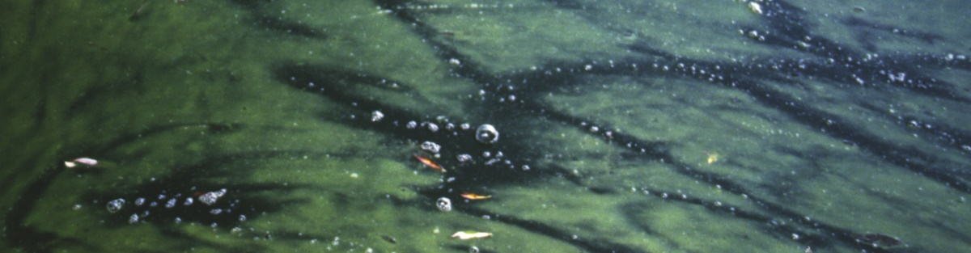
Slika 14: Cvetenje vodnega telesa (Vir:http://lifestopcyanobloom.arhel.si/wp-content/uploads/5.jpg, Pridobljeno: 29. 8. 2017)
Pojasni, katere človekove dejavnosti sprožijo namnoževanje avtotrofov.
- Označi lastnosti evtrofnega vodnega telesa:
- voda revna s hranili,
- voda bogata s hranili,
- voda svetlomodre barve,
- voda zelene barve,
- visoka primarna produkcija,
- nizka primarna produkcija.

- V slovenskih vodah so zakonsko določene mejne vrednosti za kemijske parametre v vodah https://www.uradni-list.si/files/RS_-2004-019-00865-OB~P001-0000.PDF.
- Zberi vzorce vode iz različnih virov (ustekleničena voda, voda iz pipe, potoka, reke, čistilne naprave) inv šolskem laboratoriju s testi določi vsebnosti amonijevih, nitritnih in nitritnih ionov.
- Od kje izvirajo amonijevi, nitritni in nitratni ioni v vodi?
- Kateri organizmi za rast in razvoj sprejemajo te ione iz vode in jih uporabijo za sintezo lastnih makromolekul (beljakovine, nukleinske kisline)?
- Posledica človekovih dejavnosti so tudi plini, ki uničujejo ozonsko plast.
Kakšne so posledice ozonske luknje za delovanje ekosistemov?
- Živimo v času podnebnih sprememb. Razloži povezavo med povečano količino toplogrednih plinov in višanjem temperature ozračja.
- Na spletni strani https://4d.rtvslo.si/arhiv/ugriznimo-znanost/174369484 si oglej oddajo o živem srebru in bioakumulaciji. Razloži, kako proces bioakumulacije vpliva na tvojo odločitev o izbiri rib za prehrano.
- Oglej si oddajo http://videolectures.net/ugriznimo_znanost_gensko_spremenjeni_organizmi/.
- Naštej nekaj primerov gensko spremenjenih organizmov.
- V družbi imamo skupino zagovornikov in nasprotnikov uporabe GSO. Pojasni pozitivne učinke GSO za človeško družbo in negativne učinke vnosa GSO za delovanje ekosistemov.
- Razvoj in izumiranje vrst je naraven proces.
- Navedi razloge za naraščanje števila izumrlih vrst.
- Na spletni povezavi https://www.uradni-list.si/glasilo-uradni-list-rs/vsebina/38615 je objavljen seznam ogroženih vrst v Sloveniji. Izpiši 10 ogroženih vrst, ki jih poznaš.
- Na kakšen način lahko upočasnimo izumiranje vrst.
- Članice Evropske unije so določile evropsko omrežje posebnih varstvenih območij – Naturo 2000. Njen glavni cilj je ohraniti biotsko raznovrstnost za prihodnje rodove. Slovenci smo k Naturi 2000 pristopili leta 2004. V Naturo 2000 smo vključili 355 območij. Na spletni povezavi http://gis.arso.gov.si/atlasokolja/profile.aspx?id=Atlas_Okolja_AXL@Arso preveri, če živiš v območju Nature 2000.

- Tujerodna vrsta je vrsta, podvrsta ali takson nižje kategorije, ki je vnesena zunaj območja pretekle ali sedanje naravne razširjenosti.
Kdaj postane v ekosistemu tujerodna vrsta invazivna tujerodna vrsta?
Na kakšen način pridejo tujerodne vrste v naše ekosisteme?
Zakaj invazivne vrste ogrožajo naše ekosisteme?
Na spletni povezavi http://tujerodne-vrste.info preglej invazivne vrste. Predstavi tisto, ki se nahaja tudi v tvoji domači okolici.

- »2. avgusta obeležujemo t. i. dan prekoračenja Zemljinih virov (Earth Overshoot Day) oziroma dan ekološkega dolga. Gre za dan, na katerega človeštvo izkoristi naravne vire, ki jih ima na voljo v enem letu, in vstopi v ekološki dolg do prihodnjih generacij. Letos ta dan obeležujemo en dan prej kot lani.«
Napiši, kako bi lahko zmanjšali izkoriščanje ekosistemov in z ekosistemi gospodarili trajnostno.

